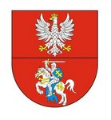
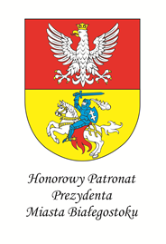

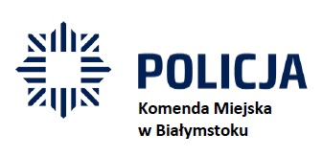

Marszałek Województwa

Podlaskiego

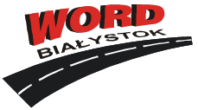
Wojewódzki Ośrodek Ruchu Drogowego w Białymstoku

XVII ŚWIĘTO ORIGAMI

2 marca 2019, godz. 10.00

Miejsce: Szkoła Podstawowa nr 47 im. Jana Klemensa Branickiego

w Białymstoku, ul. Palmowa 28
Organizatorzy: Szkoła Podstawowa nr 47 im. J. K. Branickiego w Białymstoku
Białostocki Klub Polskiego Centrum Origami

PROGRAM IMPREZY:

- Otwarcie wystawy pokonkursowej „Bajkowy świat origami”.
- Rozstrzygnięcie XII Regionalnego Konkursu „Mistrz Origami”.
- Warsztaty origami – nauka składania modeli o różnym stopniu trudności dla dzieci i dorosłych prowadzone przez członków Białostockiego Klubu Polskiego Centrum Origami.
- Spotkanie z kulturą japońską – pisanie imion pismem japońskim prowadzone przez lektorów Szkoły Języka Japońskiego „AKARI” w Białymstoku.
- Degustacja herbat japońskich.
- Degustacja sushi przygotowanego przez Sushi Masterów z restauracji Tokyo Sushi.

WSTĘP WOLNY

